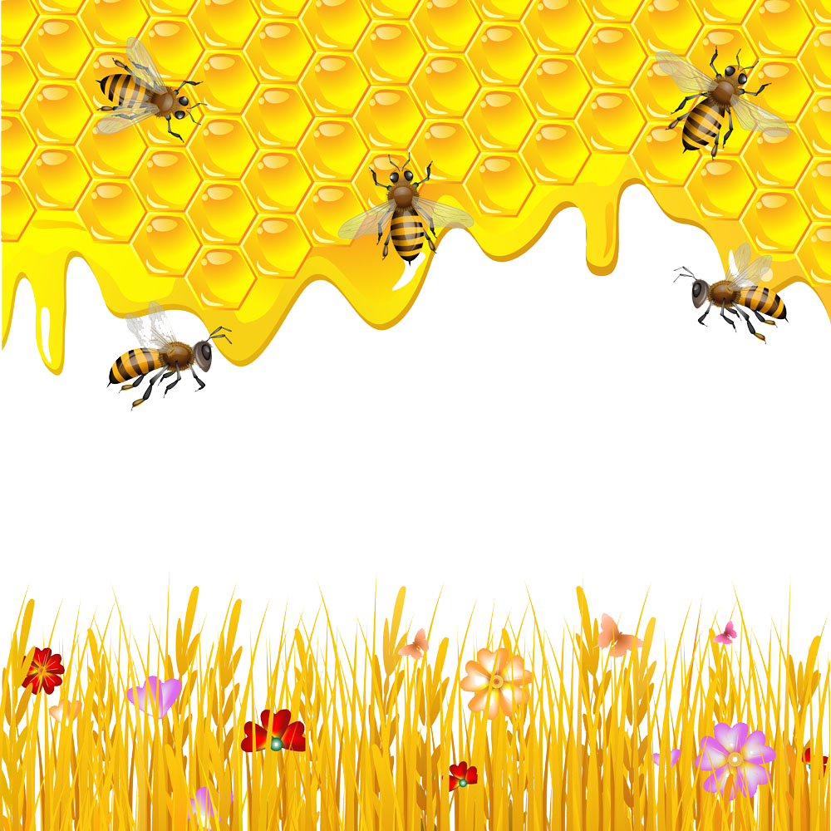

НАСТОЛЬНАЯ ИГРА
ВЕСЕЛЫЕ СОТЫ

Цель игры:
Закрепление навыков счета, умение соотносить цифру с количеством предметов, развитие внимания.
Ход игры:
Ребенку необходимо посчитать количество животных и выложить количество сот в квадраты.

Сосчитай сколько животных на картинке, положи столько сот в квадраты
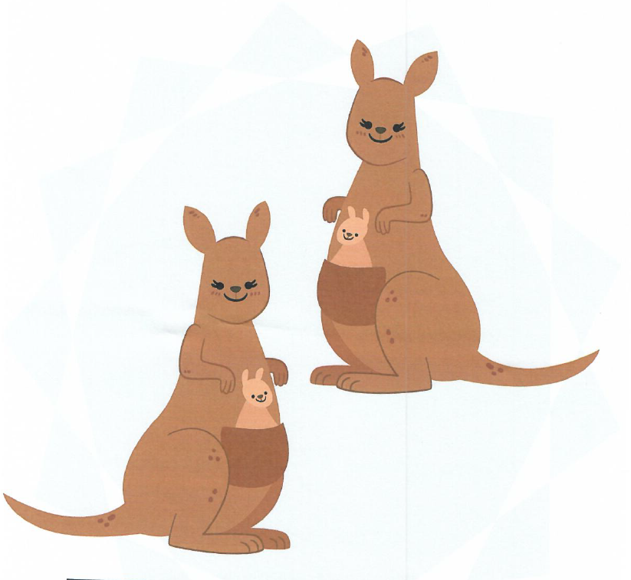

Сосчитай сколько животных на картинке, положи столько сот в квадраты
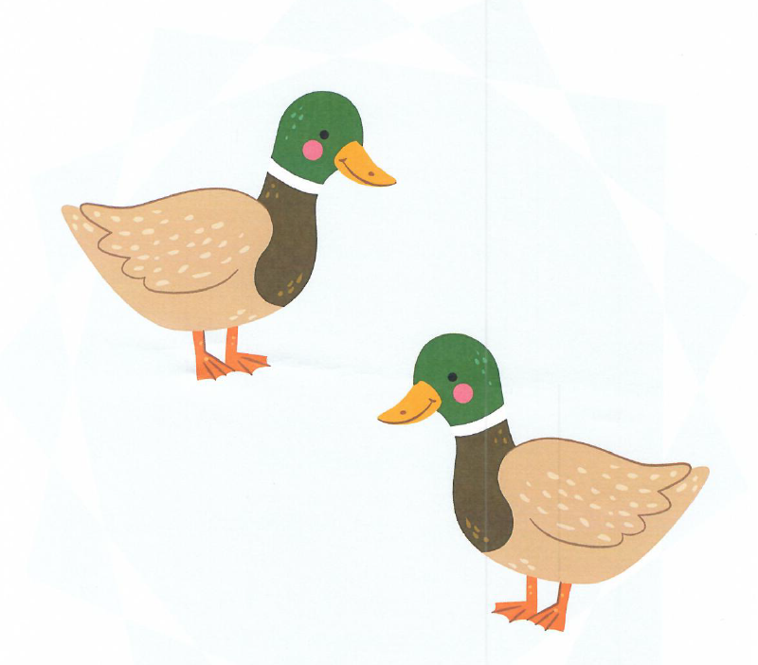
Сосчитай сколько животных на картинке, положи столько сот в квадраты
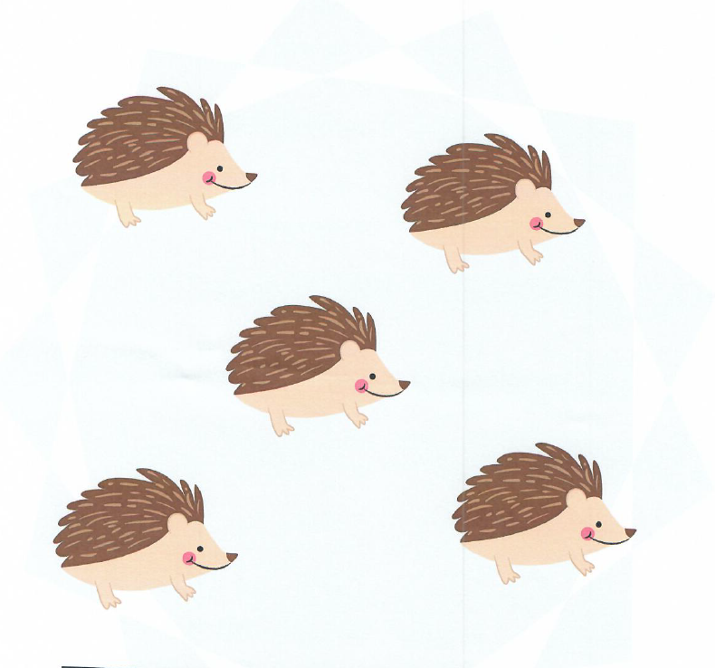
Сосчитай сколько животных на картинке, положи столько сот в квадраты

Сосчитай сколько животных на картинке, положи столько сот в квадраты

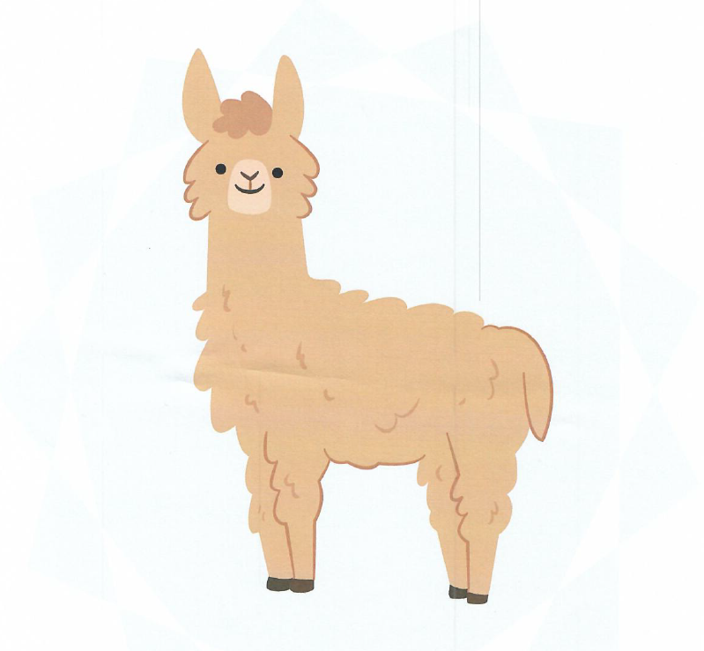
Сосчитай сколько животных на картинке, положи столько сот в квадраты
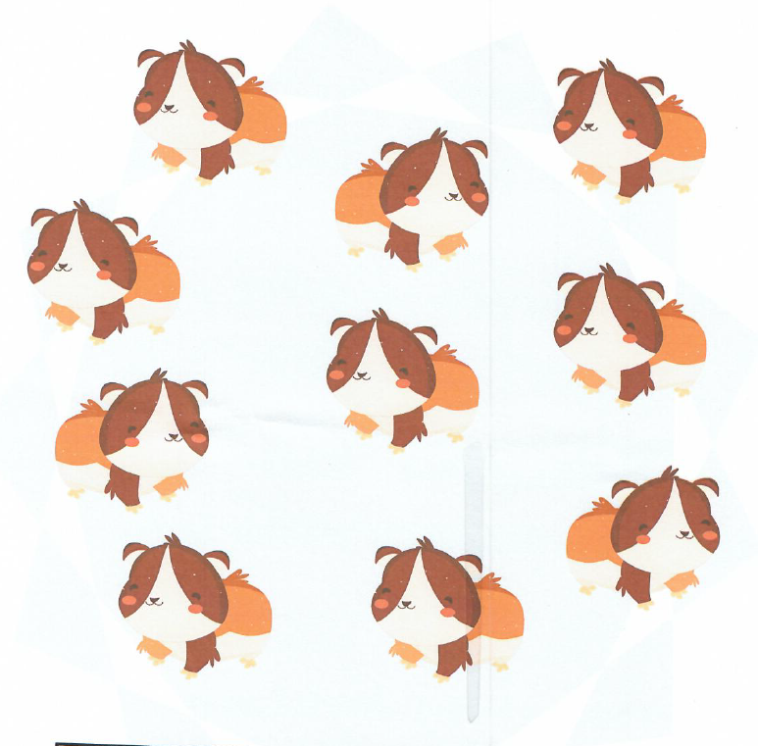
Сосчитай сколько животных на картинке, положи столько сот в квадраты
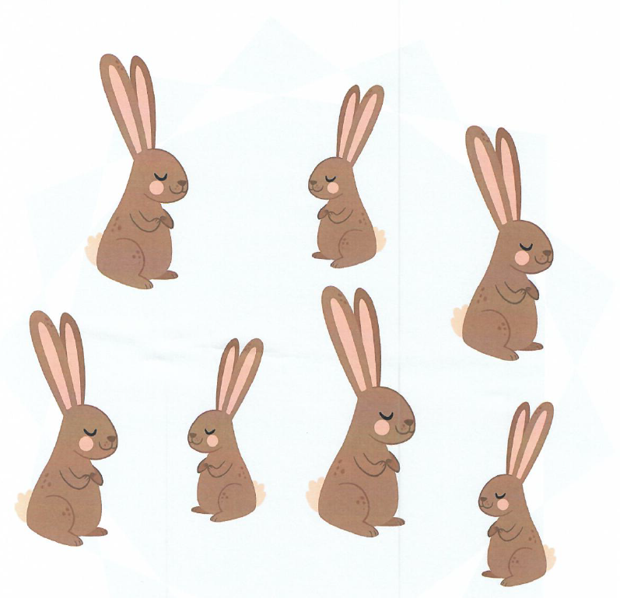
Сосчитай сколько животных на картинке, положи столько сот в квадраты
